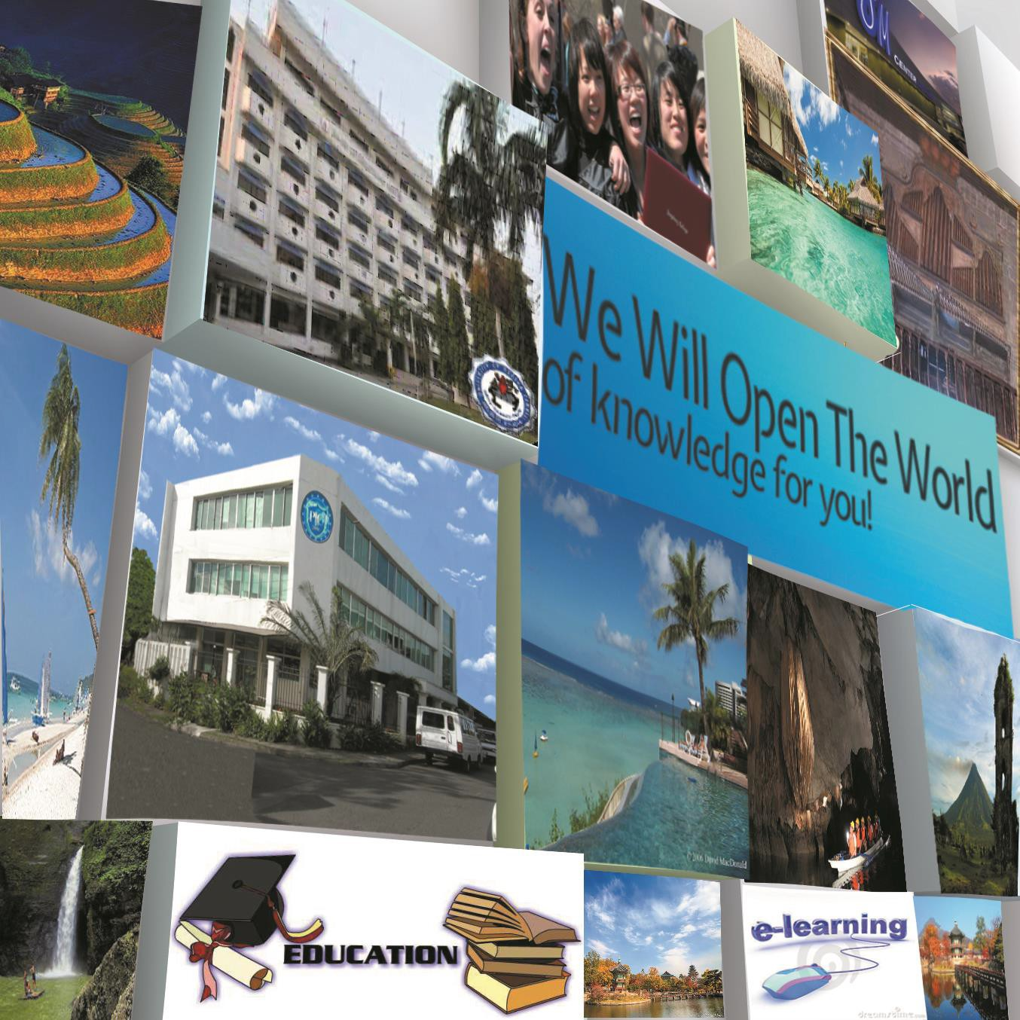

The future begins here!

· 인가

퍼시픽인터컨티넨탈대학(PIC)은 2002년도부터 미국 정부로부터 고등교육기관(학사, 석사, 박사)을 운 영할 수 있도록 인가를 받았습니다.

RECOGNITION

PIC is a post-secondary educational institution authorized & licensed by a American government via web base in USA since 2002.

PIC는 온라인 모드를 통해 다양한 고등교육 프로그램을 운영하도록 인가를 받아 2003년 필리핀 고 등교육부(CHED) 내규6번에 의거 인가증이 발행되었습니다. PIC는 또한 고등교육부(CHED)의 인가에 의해 일반교육 학사, 석사, 박사 학위프로그램을 운영하도록 허용 되었습니다.

PIC was issued Certification by the Commission on Higher Education (CHED) authorizing to operate various higher education programs through online mode in accordance with CHED Memorandum Order No. 6, s. 2003. In addition, PIC is authorized to conduct and operate General Education (BS, MA, Ph.D) degree programs pursuant to a Government Permit and Recognition.

**학과(고등교육부 허가와 재단소속 대학의 MOA)**

|  |  |
| --- | --- |
| **학 과** | **과 정** |
|  |  |
| 유아교육학과  (Early Childhood Education) | 학사, 석사, 박사 |
| 스피치교육학과  (Speech Communication) | 학사, 석사, 박사 |
| 사회복지교육학과  (Social Welfare Education) | 학사, 석사, 박사 |
| 체육교육학과  (Physical Education) | 학사, 석사, 박사 |
| 영어교육학과  (English Education) | 학사, 석사, 박사 |
| 교육경영학과  (Educational Management) | 학사, 석사, 박사 |
| 부동산학과  (Real Estate) | 학사, 석사, 박사 |
| 음악교육학과  ( Music Education) | 학사, 석사, 박사 |
| 신학교육과  (Theology Education) | 학사, 석사, 박사 |
| 교육학과  (Education) | 학사, 석사, 박사 |

|  |  |
| --- | --- |
| 미술교육학과  (Art Education/Color Therapy) | 학사, 석사, 박사 |
| 컴퓨터교육학과  (Computer Education) | 학사, 석사, 박사 |
| 건설공학과  (Civil Engineering) | 학사, 석사, 박사 |
| 경영학과  (Business Management) | 학사, 석사, 박사 |

학기

**학부과정**

▪ 1 년 3 학기(1,2,3,4 월/ 5,6,7,8 월/ 9,10,11,12 월) 운영 원칙이나 예외적으로 년 4 학기 운영으로 조기졸업 가능.

▪ 학사 8 학기(편입인 경우 2~4 학기) **대학원과정**

▪ 선택 A. 석사 5 학기, 박사 6 학기 (석•박사 통합과정 9 학기)

▪ 선택 B. 석사 4 학기, 박사 4 학기 (석•박사 통합과정 8 학기)

▪ 학비 총액은 선택 A,B 와 동일

Term

PIC operates tri-semester. Exceptionally operate quarterly, so early graduation is possible.

**· 등록기간**

매 학기 시작 (예)1 월 5 월 9 월 전 4 개월 동안 즉, 매 학기 시작 전의 학기는 등록기간으로 간주됩니다.

Registration Period

Start before every semester

· 수업방법

온라인과 오프라인의 병행입니다. 외국 거주학생은 주로 온라인을 이용하나 본교 혹은 분교 등에서 오프라인 수업과 평가가 있을 수 있습니다. 영어가 부족한 경우 자국어(예:한국어)번역의 도움을 받을 수 있습니다만 주로 영어학습을 위해 노력을 해야 합니다. 강의는 학과에 따라 다르나 동영상, 오디오, 텍스트파일 등으로 구성되어 있습니다.

How to study?

Online and offline combination (blended). Offline delivery to our main or branch campus for lecture and/or exam is possible. International students may choose online. For other students not sufficient in English, can use translator but students should effort to speak English perfectly. Simultaneously, PIC will provide English program until graduation. Module may consist of video, audio, text files, etc.

· 평가

학습내용에 대한 보고서 작성과 온라인 시험 혹 오프라인 시험 등으로 이루어집니다. 보고서 작성은 영어와 예외적으로 자국어(한국어)로 제출이 가능합니다. 각 전공과 교수진에 따라 다를 수 있습니다.

Evaluation

Report shall be submitted; Exam and quizzes are mostly in Online and sometimes in the

Offline. Students must submit report mostly in English and exceptionally in mother tongue.

**· 원서작성 및 제출서류**

▪ 입학원서 1 부(홈페이지에서 다운 가능)

▪ 최종학교 영문 성적증명서 및 졸업증명서 각 1 부

▪ 여권용 사진 5 매. (컴퓨터 사진파일은 별도로 학교 이메일로 송부 할 것)

▪ 주민등록등본 1 부(영문)

▪ 이력서 1 부

* 성적증명서, 졸업증명서는 필히 영문으로 된 서류제출. 부득이 한글의 경우 영어로 작성 후 공증하여 제출해 주십시오.

Requirements

* Application form filing
* Final School Transcript of Records & Certificate of Graduation
* 5 pieces photo ( computer files)
* Social Security Registration
* Resume

· PIC부속 초 중 고등학교 안내

**·** PIC 중고등학교는 년 3 학기이며 방학 없이 온라인으로 PIC 와 같이 운영 되며, 반드시 PIC 를 입학하는 조건입니다.

PIC Affiliated High School

Procedure is similar to PIC, tri-semester for 1 year. Graduation is possible within 2 year and would require continuous enrollment in PIC.

* 학비(Tuition Fee)

▪ 학비 (환율에 따라 금액 차이가 발생할 수 있음)

|  |  |  |  |  |  |  |
| --- | --- | --- | --- | --- | --- | --- |
| ▪ 학사과정: | 전형료 | $130 | 입학금 | $200 | 학기당 | $2,000 |
| ▪ 석사과정: | 전형료 | $140 | 입학금 | $250 | 학기당 | $2,200 |
| ▪ 박사과정: | 전형료 | $150 | 입학금 | $300 | 학기당 | $2,500 |

· 지원자격

▪ 학사과정 입학: 고교졸업자 혹은 동등학력 이상

▪ 석사과정 입학: 4 년제 대학졸업자 혹은 동등학력 이상

▪ 박사과정 입학: 석사학위 소지자 혹은 동등학력 소지자

Application Qualification

* + B.A. - High school diploma or equivalent.
  + M.A.- B.A. degree or equivalent
  + ****Ph.D. -M.A. degree or equivalent

PIC 장점

▪ 미국과 필리핀의 컨소시엄 학위가 발급됩니다. (미국 공동학위는 신청자에 한함).

▪ 학과에 따라 다르나 강의 및 평가는 온라인으로 이루어지며 한국 학생은 영어와 한국어 보충자료의 도움을 받을 수 있습니다.

▪ 자국어(한국어) 가능한 국제 교수로 온라인 지도가 가능합니다.

▪ 저렴한 학비로 학위취득이 가능합니다.

▪ 1 년 3 학기로 조기졸업이 가능합니다. 학사편입: 최대 1 년, 학사 약 2 년 반, 석사 약 1 년, 박사 약 2 년에 학점 이수 가능.

▪ 모든 재학생들에게 무료영어교육(외국인 교수진의 화상, 전화로 졸업 시까지)을 실시하여 영어가 부족한 학생도 영어를 마스터할 수 있습니다.

▪ 체육학과의 경우 온난한 기후의 PIC 본교제휴 훈련장을 사용할 수 있습니다.

▪ 신학교육과의 경우 초 교파 신학 정식 학위취득 과정을 통해 신학 및 목회학 이론 탐구의 기회가 됩니다..

▪ 미국과 필리핀의 정치, 경제, 사회 지도자 면담 및 공 사 기관의 방문과 연수를 통해 또한 국제적인 동문들과의 교류로 글로벌마인드를 갖게 되어 국제적인 취업과 창업에 도움이 됩니다.



Disclaimer

(혹, 부정확한 오·탈 자, 기타 보다 정확한 내용은 학교로 최종 확인을 요망합니다.)

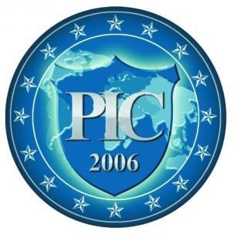**Pacific InterContinental College**

Lot 20 Blk. 30, Silver Cor., Marble Road, Pillar Village Las Piñas City, 1750 Tel No: (632) 872-0773 **Website-** [www.pic.edu.ph](http://www.pic.edu.ph/) **E-mail-** [pic1@pic.edu.ph](mailto:pic1@pic.edu.ph)

202 S Prospect st ,Orange County, CA, USA

한국어상담:0502-333-7771